**Сжигание осадков сточных вод**

Сжигание осадков осуществляют, если их утилизация невозможна или экономически нецелесообразна.

Сжигание — это процесс окисления органической части осадков до нетоксичных газов (диоксид углерода, водяные пары и азот) и золы. Перед сжиганием осадки должны быть или механически обезвожены, или подвергнуты термической сушке, или пройти оба процесса.

Возможное присутствие в газах при сжигании осадков токсичных компонентов может вызвать серьезные трудности при очистке этих газов перед выбросом их в атмосферу.

Процесс сжигания осадков состоит из следующих стадий: нагревание, сушка, отгонка летучих веществ, сжигание органической части и прокаливание для выгорания остатков углерода.

Возгорание осадка происходит при температуре 200-500°С. Прокаливание зольной части осадка завершается его охлаждением. Температура в топке печи должна быть в пределах 700-1000 °С.

Установки для сжигания осадков должны обеспечивать полноту сгорания органической части осадка и утилизацию теплоты отходящих газов.

Для сжигания осадков наибольшее распространение получили многоподовые печи, печи кипящего слоя и барабанные вращающиеся печи.

Сжигание осадков в многоподовой печи. Корпус многоподовой печи (рис. 16.22) представляет собой вертикальный стальной цилиндр, футерованный изнутри огнеупорным кирпичом. Топочное пространство печи разделено по высоте на семь — девять горизонтальных подов. В центре печи имеется вертикальный вал, на котором укреплены горизонтальные фермы гребковых устройств. Каждый под имеет отверстия, расположенные У одного пода на периферии, а у другого — в центральной части.

Осадок подается конвейером через загрузочный люк в верхнюю камеру печи, перемещается гребками к пересыпному отверстию, сбрасывается на лежащий ниже под и т.д. Вертикальный вал и фермы гребковых механизмов выполняются полыми и охлаждаются воздухом, подаваемым вентилятором.

На верхних подах осадок сушится, на средних — органическая часть осадка сгорает при температуре 600-900°С, а на нижних — охлаждается зола перед сбросом в бункер. Из печи газы отводятся в мокрый пылеуловитель и дымососом выбрасывается в атмосферу.

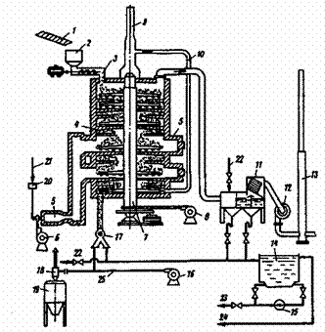

Рис. 16.22. Схема сжигания осадков во многоподовой печи:  
I – конвейер ленточный; 2 – бункер загрузки осадка; 3 – шнековый питатель; 4 – многоподовая печь; 5 – наружная топка; 6 – дутьевой вентилятор; 7 – вал; 8 – вентилятор охлаждения; 9 – атмосферная труба; 10 – рециркуляционный трубопровод; 11 – мокрый пылеуловитель; 12 – дымосос; 13 – дымовая труба; 14 – сборник золы; 15 – насос перекачки золовой воды; 16 – вентилятор пневмотранспорта; 17 – шлюзовой питатель; 18 – циклонный разгрузитель; 19 – бункер выгрузки золы; 20 – газорегуляторная установка; 21 – трубопровод топливного газа; 22 – водопровод; 23 – золопровод; 24 – канализационный трубопровод; 25 – воздуховод

Многоподовые печи просты и надежны в эксплуатации. К их недостаткам относятся высокая строительная стоимость, большие габариты, частый выход из строя гребковых устройств.

Печь кипящего слоя представляет собой вертикальный стальной цилиндр, футерованный изнутри огнеупорным кирпичом. Внутри печи имеется топочная камера, конусная часть с воздухораспределительной беспровальной решеткой и куполообразным сводом (рис. 16.23).

На решетке насыпан песок крупностью 0,6-2,5 мм слоем 0,8-1 м. Кипящий слой песка создается при продувании воздуха через решетку со скоростью, при которой частицы взвешиваются в газовом потоке. Воздух подается воздуходувкой, нагревается в рекуператоре дымовыми газами и подается под решетку. Осадок подается в печь через загрузочный бункер и шнековый питатель.

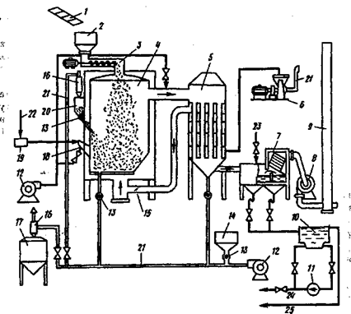

Рис. 16.23. Схема сжигания осадков в печи кипящего слоя:  
1 – ленточный конвейер; 2 – бункер загрузки осадка; 3 – шнековый питатель; 4 – печь кипящего слоя; 5 – рекуператор; 6 – воздуходувка; 7 – мокрый пылеуловитель; 8 – дымосос; 9 – дымовая труба; 10 – золовая емкость; 11 – насос перекачки золовой воды; 12 – вентилятор; 13 – шлюзовой питатель; 14 – бункер для песка; 15 – заслонка; 16 – циклонный разгрузитель; 17 – бункер выгрузки золы; 18 – газовая горелка; 19 – газорегуляторная установка; 20 – бункер-дозатор; 21 – воздуховод; 22 – трубопровод топливного газа; 23 – водопровод; 24 – золопровод; 25 – канализационный трубопровод

В кипящем слое происходит интенсивное перемешивание осадка с кварцевым песком, мгновенное испарение влаги и выделение летучих органических веществ. Весь процесс длится 1 – 2 мин.

Мелкая зола и пыль выносятся из печи потоком отходящих газов, поступающих в рекуператор (воздухоподогреватель). Для охлаждения отходящих газов между входом в рекуператор подается холодный воздух. Из рекуператора под давлением нагретый воздух, проходя с определенной скоростью через решетку, обеспечивает поддержание псевдоожиженного слоя.

Если при сгорании органической части осадка недостаточно собственной теплоты, то для поддержания процесса горения с помощью горелок сжигается дополнительное топливо. Дымовые газы, охлажденные в рекуператоре, проходят мокрую пылеочистку, освобождаются от золы и пыли и выбрасываются в атмосферу.

Достоинствами печей кипящего слоя являются компактность установок, интенсивность процесса, возможность сжигания осадков различной влажности; недостатками — большая запыленность отходящих газов и необходимость устройства рекуператоров.

Барабанные вращающиеся печи за рубежом применяют для сжигания осадков в смеси с городским мусором. В отличие от барабанной сушилки, барабан вращающейся печи наклонен в сторону топки. Обезвоженный осадок загружается с противоположного от топки конца барабана. По мере продвижения внутри барабана осадок сначала подсушивается, а затем сгорает. Горячая зола из топки поступает в воздушный охладитель и оттуда пневмотранспортом направляется в приемный бункер и вывозится. Отходящие газы отсасываются дымососом, проходят мокрый пылеуловитель и выбрасываются в атмосферу. Температура газов в зоне сушки 200°С, а в зоне сжигания 900-1000°С. Барабан в зоне сжигания футерован огнеупорным кирпичом. В зоне сушки внутри барабана устроены насадки для перемешивания и дробления осадка.

Барабанные печи имеют небольшую запыленность отходящих газов и могут располагаться на открытом воздухе, кроме топочной части и камеры загрузки. Недостатками вращающихся барабанных печей являются громоздкость, большие капитальные затраты и относительная сложность эксплуатации.

Циклонные печи применяются относительно редко и служат для сжигания жидких или мелкодисперсных сухих материалов. Для сжигания осадков в циклонной печи необходима их предварительная термическая сушка, например, в сушилках со встречными струями, и тщательное измельчение.

Обычно установка с циклонными печами состоит из сушильного аппарата, измельчителя осадка, циклонной печи, камеры дезодорации газов, мокрой пылеочистки дымососа, дымовой трубы.